**FORMATO UTILIZADO PARA EXPOSIÇÃO DOS CALCULOS:**

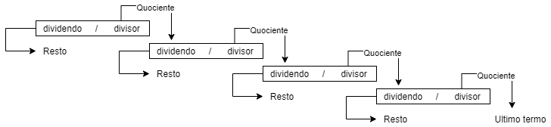

a) (253)10 => ( 1111110 )2



b) (125)4 => ( 11101 )2



c) (155)10 => (233)8



d) (12K3A)16 => ( ? )10



e) (122)4 => (26)10



f) (11000211)2 => ( ? )10



g) (11010011)2 => (211)10



h) (155)8 => (109)10



i) (11010011)3 => (3001)10



j) (1AB3)16 => (6835)10



ALUNO: Bruno Carvalho Caxias / 20211BSI0119